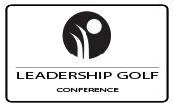

ПРОГРАММА МЕРОПРИЯТИЯ

День 1 (15.11.2021)
10.00 – 10.30 Открытие конференции. Norbert ZATKO, основатель ENGO Group

10.30 – 11.30 Peter HARRADINE, Harradine Golf Design
Как дизайн гольф-полей отражает современные вызовы и изменения в игре

11.30 – 12.00 КОФЕ-БРЕЙК

12.00 – 13.00 Nick BROWN, Campey Turf Care
Техника для ухода за гольф полями, в том числе новинки Campey Turf Care

13.00 – 13.30 Денис КОЛТЫХОВ, Ассоциация Гринкиперов России
Ассоциация Гринкиперов России - актуальные задачи и перспективы

13.30 – 14.00 John MOORE, Smithco & Turfco
Тенденции в обслуживании гольф-поля

14.00 – 15.00 ЛАНЧ

День 2 (16.11.2021)
10.00 – 11.00 David STONIER, Campey Turf Care
Как улучшить игровые качества гольф-поля с применением специальной техники?

11.00 – 12.00 Craig HANNEY, TurfGrass
Экономическая и экологическая составляющая в обслуживании гольф-полей

12.00 – 12.30 КОФЕ-БРЕЙК

12.30 – 13.30 Nick WELLER, Campey Turf Care
Практический уход за гольф-полем Jebel Ali

13.30 – 14.30 Norbert ZATKO, ENGO Group
Ирригация TORO, новые технологии и преимущества перед конкурентами

14.00 – 15.00 ЛАНЧ

День 3 (17.11.2021)

ГОЛЬФ-ТУРНИР «Jebel Ali Invitational». ПРАЗДНИЧНЫЙ УЖИН

День 4/5 (18.11.2021- 19.11.2021)

Свободное время

Развиваем и совершенствуем профессиональные навыки и знания
Встречаемся, знакомимся и обмениваемся опытом!

Подробнее о мероприятии, программе и спикерах:
Leadership Golf Conference 2021 Dubai

Пройти регистрацию:
Регистрация на LGC 2021 Dubai

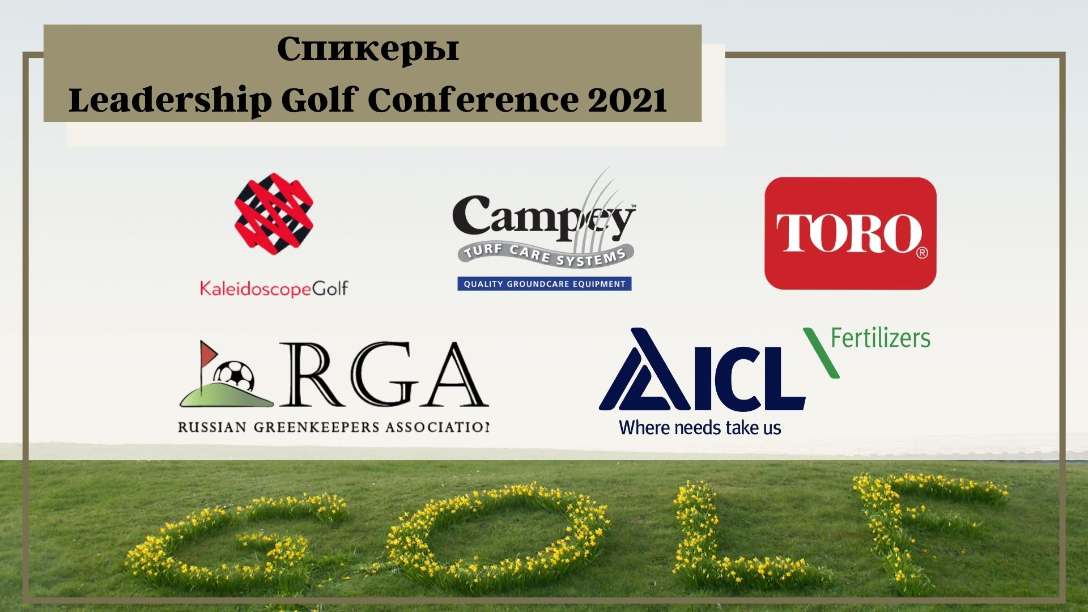

Сайт: www.leadershipgolfconference.eu
Страничка в социальных сетях: http://www.facebook.com/leadershipgolfevent
Вопросы к организаторам: www.engorussia.ru/kontakty
Телефоны для связи: +7 903 67 67 890, +7 919 696 40 00
E-mail для связи: Klyuchko@engorussia.ru, ilnur@engorussia.ru

